ΥΠΟΔΕΙΓΜΑ 8: Πληροφοριακό Αυτοκόλλητο για Προμήθεια στο πλαίσιο Έργων του
ΕΠ - ΥΜΕΠΕΡΑΑ (Ταμείο Συνοχής)

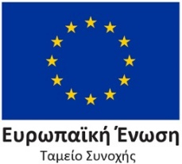 | Με τη συγχρηματοδότηση της Ελλάδας και της Ευρωπαϊκής Ένωσης | 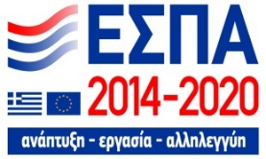

ΥΠΟΔΕΙΓΜΑ 9: Πληροφοριακό Αυτοκόλλητο για Προμήθεια στο πλαίσιο Έργων του
ΕΠ - ΥΜΕΠΕΡΑΑ (ΕΤΠΑ)

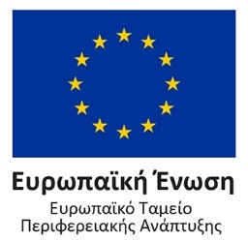 | Με τη συγχρηματοδότηση της Ελλάδας και της Ευρωπαϊκής Ένωσης

